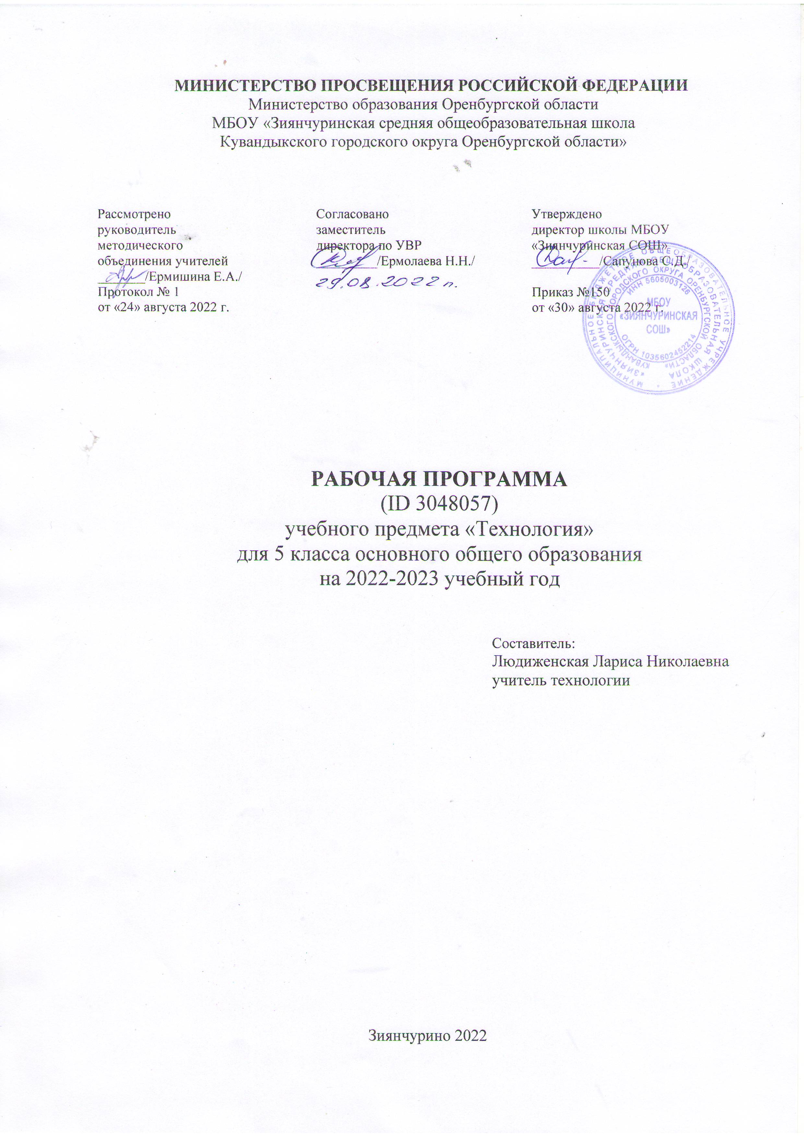

# ПОЯСНИТЕЛЬНАЯ ЗАПИСКА

**НАУЧНЫЙ, ОБШЕКУЛЬТУРНЫЙ И ОБРАЗОВАТЕЛЬНЫЙ КОНТЕНТ ТЕХНОЛОГИИ**

Фундаментальной задачей общего образования является освоение учащимися наиболее значимых аспектов реальности. К таким аспектам, несомненно, относится и преобразовательная деятельность человека.

Деятельность по целенаправленному преобразованию окружающего мира существует ровно столько, сколько существует само человечество. Однако современные черты эта деятельность стала приобретать с развитием машинного производства и связанных с ним изменений в интеллектуальной и практической деятельности человека.

Было обосновано положение, что всякая деятельность должна осуществляться в соответствии с некоторым методом, причём эффективность этого метода непосредственно зависит от того, насколько он окажется формализуемым. Это положение стало основополагающей концепцией индустриального общества. Оно сохранило и умножило свою значимость в информационном обществе.

Стержнем названной концепции является технология как логическое развитие «метода» в следующих аспектах:

процесс достижения поставленной цели формализован настолько, что становится возможным его воспроизведение в широком спектре условий при практически идентичных результатах;

открывается принципиальная возможность автоматизации процессов изготовления изделий (что постепенно распространяется практически на все аспекты человеческой жизни).

Развитие технологии тесно связано с научным знанием. Более того, конечной целью науки (начиная с науки Нового времени) является именно создание технологий.

В ХХ веке сущность технологии была осмыслена в различных плоскостях: были выделены труктуры, родственные понятию технологии, прежде всего, понятие алгоритма; проанализирован феномен зарождающегося технологического общества; исследованы социальные аспекты технологии.

Информационные технологии, а затем информационные и коммуникационные технологии (ИКТ) радикальным образом изменили человеческую цивилизацию, открыв беспрецедентные возможности для хранения, обработки, передачи огромных массивов различной информации. Изменилась структура человеческой деятельности — в ней важнейшую роль стал играть информационный фактор.

Исключительно значимыми оказались социальные последствия внедрения ИТ и ИКТ, которые послужили базой разработки и широкого распространения социальных сетей и процесса информатизации общества. На сегодняшний день процесс информатизации приобретает качественно новые черты. Возникло понятие «цифровой экономики», что подразумевает превращение информации в важнейшую экономическую категорию, быстрое развитие информационного бизнеса и рынка. Появились и интенсивно развиваются новые технологии: облачные, аддитивные, квантовые и пр. Однако цифровая революция (её часто называют третьей революцией) является только прелюдией к новой, более масштабной четвёртой промышленной революции. Все эти изменения самым решительным образом влияют на школьный курс технологии, что было подчёркнуто в «Концепции преподавания предметной области «Технология» в образовательных организациях Российской Федерации, реализующих основные общеобразовательные программы» (далее — «Концепция преподавания предметной области «Технология»).

# ЦЕЛИ И ЗАДАЧИ ИЗУЧЕНИЯ ПРЕДМЕТНОЙ ОБЛАСТИ «ТЕХНОЛОГИЯ» В ОСНОВНОМ ОБЩЕМ ОБРАЗОВАНИИ

Основной **целью** освоения предметной области «Технология» является формирование технологической грамотности, глобальных компетенций, творческого мышления, необходимых для перехода к новым приоритетам научно-технологического развития Российской Федерации.

**Задачами** курса технологии являются:

овладение знаниями, умениями и опытом деятельности в предметной области «Технология» как необходимым компонентом общей культуры человека цифрового социума и актуальными для жизни в этом социуме технологиями;

овладение трудовыми умениями и необходимыми технологическими знаниями по преобразованию материи, энергии и информации в соответствии с поставленными целями, исходя из экономических, социальных, экологических, эстетических критериев, а также критериев личной и общественной безопасности;

формирование у обучающихся культуры проектной и исследовательской деятельности, готовности к предложению и осуществлению новых технологических решений;

формирование у обучающихся навыка использования в трудовой деятельности цифровых инструментов и программных сервисов, а также когнитивных инструментов и технологий;

развитие умений оценивать свои профессиональные интересы и склонности в плане подготовки к будущей профессиональной деятельности, владение методиками оценки своих профессиональных предпочтений.

Как подчёркивается в Концепции преподавания предметной области «Технология», ведущей формой учебной деятельности, направленной на достижение поставленных целей, является проектная деятельность в полном цикле: от формулирования проблемы и постановки конкретной задачи до получения конкретных значимых результатов. Именно в процессе проектной деятельности достигается синтез многообразия аспектов образовательного процесса, включая личностные интересы обучающихся. При этом разработка и реализация проекта должна осуществляться в определённых масштабах, позволяющих реализовать исследовательскую деятельность и использовать знания, полученные обучающимися на других предметах.

Важно подчеркнуть, что именно в технологии реализуются все аспекты фундаментальной для образования категории «знания», а именно:

понятийное знание, которое складывается из набора понятий, характеризующих данную предметную область;

алгоритмическое (технологическое) знание — знание методов, технологий, приводящих к желаемому результату при соблюдении определённых условий;

предметное знание, складывающееся из знания и понимания сути законов и закономерностей, применяемых в той или иной предметной области;

методологическое знание — знание общих закономерностей изучаемых явлений и процессов.

Как и всякий общеобразовательный предмет, «Технология» отражает наиболее значимые аспекты действительности, которые состоят в следующем:

технологизация всех сторон человеческой жизни и деятельности является столь масштабной, что интуитивных представлений о сущности и структуре технологического процесса явно недостаточно для успешной социализации учащихся — необходимо целенаправленное освоение всех этапов технологической цепочки и полного цикла решения поставленной задачи. При этом возможны следующие уровни освоения технологии:

уровень представления; уровень пользователя;

когнитивно-продуктивный уровень (создание технологий);

практически вся современная профессиональная деятельность, включая ручной труд, осуществляется с применением информационных и цифровых технологий, формирование навыков

использования этих технологий при изготовлении изделий становится важной задачей в курсе технологии;

появление феномена «больших данных» оказывает существенное и далеко не позитивное влияние на процесс познания, что говорит о необходимости освоения принципиально новых технологий — информационно-когнитивных, нацеленных на освоение учащимися знаний, на развитии умения учиться.

# ОБЩАЯ ХАРАКТЕРИСТИКА УЧЕБНОГО ПРЕДМЕТА «ТЕХНОЛОГИЯ»

Основной методический принцип современного курса «Технология»: освоение сущности и структуры технологии идёт неразрывно с освоением процесса познания — построения и анализа разнообразных моделей. Только в этом случае можно достичь когнитивно-продуктивного уровня освоения технологий.

Современный курс технологии построен по модульному принципу.

Модульность — ведущий методический принцип построения содержания современных учебных курсов. Она создаёт инструмент реализации в обучении индивидуальных образовательных траекторий, что является основополагающим принципом построения общеобразовательного курса технологии.

# МЕСТО УЧЕБНОГО ПРЕДМЕТА «ТЕХНОЛОГИЯ» В УЧЕБНОМ ПЛАНЕ

Учебный предмет "Технология" изучается в 5 классе два часа в неделе, общий объем составляет 68 часов

# СОДЕРЖАНИЕ УЧЕБНОГО ПРЕДМЕТА

**ИНВАРИАНТНЫЕ МОДУЛИ**

## Модуль «Производство и технология»

**Раздел. Преобразовательная деятельность человека.**

Технологии вокруг нас. Алгоритмы и начала технологии. Возможность формального исполнения алгоритма. Робот как исполнитель алгоритма. Робот как механизм.

## Раздел. Простейшие машины и механизмы.

Двигатели машин. Виды двигателей. Передаточные механизмы. Виды и характеристики передаточных механизмов.

Механические передачи. Обратная связь. Механические конструкторы. Робототехнические конструкторы. Простые механические модели. Простые управляемые модели.

## Модуль «Технология обработки материалов и пищевых продуктов»Раздел. Структура технологии: от материала к изделию.

Основные элементы структуры технологии: действия, операции, этапы. Технологическая карта. Проектирование, моделирование, конструирование — основные составляющие технологии.

Технологии и алгоритмы.

## Раздел. Материалы и их свойства.

Сырьё и материалы как основы производства. Натуральное, искусственное, синтетическое сырьё и материалы. Конструкционные материалы. Физические и технологические свойства конструкционных материалов.

Бумага и её свойства. Различные изделия из бумаги. Потребность человека в бумаге. Ткань и её свойства. Изделия из ткани. Виды тканей.

Древесина и её свойства. Древесные материалы и их применение. Изделия из древесины. Потребность человечества в древесине. Сохранение лесов.

Металлы и их свойства. Металлические части машин и механизмов. Тонколистовая сталь и проволока.

Пластические массы (пластмассы) и их свойства. Работа с пластмассами.

Наноструктуры и их использование в различных технологиях. Природные и синтетические наноструктуры.

Композиты и нанокомпозиты, их применение. Умные материалы и их применение. Аллотропные соединения углерода.

## Раздел. Основные ручные инструменты.

Инструменты для работы с бумагой. Инструменты для работы с тканью. Инструменты для работы с древесиной. Инструменты для работы с металлом.

Компьютерные инструменты.

## Раздел. Трудовые действия как основные слагаемые технологии.

Измерение и счёт как универсальные трудовые действия. Точность и погрешность измерений. Действия при работе с бумагой. Действия при работе с тканью. Действия при работе с древесиной. Действия при работе с тонколистовым металлом. Приготовление пищи.

Общность и различие действий с различными материалами и пищевыми продуктами.

# ПЛАНИРУЕМЫЕ ОБРАЗОВАТЕЛЬНЫЕ РЕЗУЛЬТАТЫ

**ЛИЧНОСТНЫЕ РЕЗУЛЬТАТЫ**

*Патриотическое воспитание:*

проявление интереса к истории и современному состоянию российской науки и технологии; ценностное отношение к достижениям российских инженеров и учёных.

*Гражданское и духовно-нравственное воспитание:*

готовность к активному участию в обсуждении общественно значимых и этических проблем, связанных с современными технологиями, в особенности технологиями четвёртой промышленной революции;

осознание важности морально-этических принципов в деятельности, связанной с реализацией технологий;

освоение социальных норм и правил поведения, роли и формы социальной жизни в группах и сообществах, включая взрослые и социальные сообщества.

*Эстетическое воспитание:*

восприятие эстетических качеств предметов труда;

умение создавать эстетически значимые изделия из различных материалов.

*Ценности научного познания и практической деятельности:*

осознание ценности науки как фундамента технологий;

развитие интереса к исследовательской деятельности, реализации на практике достижений науки.

*Формирование культуры здоровья и эмоционального благополучия:*

осознание ценности безопасного образа жизни в современном технологическом мире, важности правил безопасной работы с инструментами;

умение распознавать информационные угрозы и осуществлять защиту личности от этих угроз.

*Трудовое воспитание:*

активное участие в решении возникающих практических задач из различных областей; умение ориентироваться в мире современных профессий.

*Экологическое воспитание:*

воспитание бережного отношения к окружающей среде, понимание необходимости соблюдения баланса между природой и техносферой;

осознание пределов преобразовательной деятельности человека.

# МЕТАПРЕДМЕТНЫЕ РЕЗУЛЬТАТЫ

## Овладение универсальными познавательными действиями

*Базовые логические действия:*

выявлять и характеризовать существенные признаки природных и рукотворных объектов; устанавливать существенный признак классификации, основание для обобщения и сравнения; выявлять закономерности и противоречия в рассматриваемых фактах, данных и наблюдениях,

относящихся к внешнему миру;

выявлять причинно-следственные связи при изучении природных явлений и процессов, а также процессов, происходящих в техносфере;

самостоятельно выбирать способ решения поставленной задачи, используя для этого необходимые материалы, инструменты и технологии.

*Базовые исследовательские действия:*

использовать вопросы как исследовательский инструмент познания;

формировать запросы к информационной системе с целью получения необходимой информации;

оценивать полноту, достоверность и актуальность полученной информации; опытным путём изучать свойства различных материалов;

овладевать навыками измерения величин с помощью измерительных инструментов, оценивать погрешность измерения, уметь осуществлять арифметические действия с приближёнными величинами;

строить и оценивать модели объектов, явлений и процессов;

уметь создавать, применять и преобразовывать знаки и символы, модели и схемы для решения учебных и познавательных задач;

уметь оценивать правильность выполнения учебной задачи, собственные возможности её решения; прогнозировать поведение технической системы, в том числе с учётом синергетических эффектов.

*Работа с информацией:*

выбирать форму представления информации в зависимости от поставленной задачи; понимать различие между данными, информацией и знаниями;

владеть начальными навыками работы с «большими данными»;

владеть технологией трансформации данных в информацию, информации в знания.

## Овладение универсальными учебными регулятивными действиями

*Самоорганизация:*

уметь самостоятельно планировать пути достижения целей, в том числе альтернативные, осознанно выбирать наиболее эффективные способы решения учебных и познавательных задач;

уметь соотносить свои действия с планируемыми результатами, осуществлять контроль своей деятельности в процессе достижения результата, определять способы действий в рамках

предложенных условий и требований, корректировать свои действия в соответствии с изменяющейся ситуацией;

делать выбор и брать ответственность за решение.

*Самоконтроль (рефлексия):*

давать адекватную оценку ситуации и предлагать план её изменения;

объяснять причины достижения (недостижения) результатов преобразовательной деятельности; вносить необходимые коррективы в деятельность по решению задачи или по осуществлению проекта;

оценивать соответствие результата цели и условиям и при необходимости корректировать цель и процесс её достижения.

*Принятие себя и других:*

признавать своё право на ошибку при решении задач или при реализации проекта, такое же право другого на подобные ошибки.

## Овладение универсальными коммуникативными действиями.

*Общение:*

в ходе обсуждения учебного материала, планирования и осуществления учебного проекта; в рамках публичного представления результатов проектной деятельности;

в ходе совместного решения задачи с использованием облачных сервисов;

в ходе общения с представителями других культур, в частности в социальных сетях.

*Совместная деятельность:*

понимать и использовать преимущества командной работы при реализации учебного проекта; понимать необходимость выработки знаково-символических средств как необходимого условия

успешной проектной деятельности;

уметь адекватно интерпретировать высказывания собеседника — участника совместной деятельности;

владеть навыками отстаивания своей точки зрения, используя при этом законы логики; уметь распознавать некорректную аргументацию.

# ПРЕДМЕТНЫЕ РЕЗУЛЬТАТЫ

## Модуль «Производство и технология»

характеризовать роль техники и технологий для прогрессивного развития общества; характеризовать роль техники и технологий в цифровом социуме;

выявлять причины и последствия развития техники и технологий;

характеризовать виды современных технологий и определять перспективы их развития;

уметь строить учебную и практическую деятельность в соответствии со структурой технологии: этапами, операциями, действиями;

научиться конструировать, оценивать и использовать модели в познавательной и практической деятельности;

организовывать рабочее место в соответствии с требованиями безопасности; соблюдать правила безопасности;

использовать различные материалы (древесина, металлы и сплавы, полимеры, текстиль, сельскохозяйственная продукция);

уметь создавать, применять и преобразовывать знаки и символы, модели и схемы для решения учебных и производственных задач;

получить возможность научиться коллективно решать задачи с использованием облачных сервисов; оперировать понятием «биотехнология»;

классифицировать методы очистки воды, использовать фильтрование воды; оперировать понятиями «биоэнергетика», «биометаногенез».

**Модуль «Технология обработки материалов и пищевых продуктов»** характеризовать познавательную и преобразовательную деятельность человека; соблюдать правила безопасности;

организовывать рабочее место в соответствии с требованиями безопасности;

классифицировать и характеризовать инструменты, приспособления и технологическое оборудование;

активно использовать знания, полученные при изучении других учебных предметов, и сформированные универсальные учебные действия;

использовать инструменты, приспособления и технологическое оборудование;

выполнять технологические операции с использованием ручных инструментов, приспособлений, технологического оборудования;

получить возможность научиться использовать цифровые инструменты при изготовлении предметов из различных материалов;

характеризовать технологические операции ручной обработки конструкционных материалов; применять ручные технологии обработки конструкционных материалов;

правильно хранить пищевые продукты;

осуществлять механическую и тепловую обработку пищевых продуктов, сохраняя их пищевую ценность;

выбирать продукты, инструменты и оборудование для приготовления блюда; осуществлять доступными средствами контроль качества блюда; проектировать интерьер помещения с использованием программных сервисов;

составлять последовательность выполнения технологических операций для изготовления швейных изделий;

строить чертежи простых швейных изделий;

выбирать материалы, инструменты и оборудование для выполнения швейных работ; выполнять художественное оформление швейных изделий;

выделять свойства наноструктур;

приводить примеры наноструктур, их использования в технологиях;

получить возможность познакомиться с физическими основы нанотехнологий и их использованием для конструирования новых материалов.

1. **ТЕМАТИЧЕСКОЕ ПЛАНИРОВАНИЕ**

|  |  |  |  |  |  |  |  |  |
| --- | --- | --- | --- | --- | --- | --- | --- | --- |
| **№ п/п** | **Наименование разделов и тем программы** | **Количество часов** | | | **Дата**  **изучения** | **Виды деятельности** | **Виды, формы контроля** | **Электронные (цифровые) образовательные ресурсы** |
| **всего** | **контрольные работы** | **практические работы** |
| Модуль 1. **Производство и технология** | | | | | | | | |
| 1.1. | Преобразовательная  деятельность человека | 5 | 1 | 2 |  | характеризовать познавательную и преобразовательную деятельность человека; | Практическая работа; | https://resh.edu.ru/ |
| 1.2. | Алгоритмы и начала технологии | 5 | 0 | 2 |  | формулировать свойства алгоритмов; | Практическая работа; | https://infourok.ru/ |
| 1.3. | Простейшие механические роботы-  исполнители | 2 | 0 | 1 |  | планирование пути достижения целей, выбор наиболее эффективных способов решения поставленной задачи; | Самооценка с использованием«Оценочного листа»; | https://resh.edu.ru/ |
| 1.4. | Простейшие машины и механизмы | 5 | 0 | 1 |  | изображать графически простейшую схему машины или механизма, в том числе с обратной связью; | Письменный контроль; | https://infourok.ru/ |
| 1.5. | Механические, электро- технические и робото- технические конструкторы | 2 | 0 | 1 |  | называть основные детали конструктора и знать их назначение; | Письменный контроль; | https://infourok.ru/ |
| 1.6. | Простые механические модели | 10 | 1 | 4 |  | выделять различные виды движения в будущей модели; | Практическая работа; | https://infourok.ru/ |
| 1.7. | Простые модели  с элементами управления | 5 | 0 | 2 |  | сборка простых механических моделей с элементами управления; | Самооценка с использованием«Оценочного | https://infourok.ru/ |
| Итого по модулю | | 34 |  | | | | | |
| Модуль 2. **Технологии обработки материалов и пищевых продуктов** | | | | | | | | |
| 2.1. | Структура технологии: от материала к изделию | 5 | 0 | 2 |  | читать (изображать) графическую структуру технологической цепочки; | Практическая работа; | https://resh.edu.ru/ |
| 2.2. | Материалы и изделия. Пищевые продукты | 10 | 0 | 4 |  | сравнивать свойства бумаги, ткани, дерева, металла; | Практическая работа; | https://resh.edu.ru/ |
| 2.3. | Современные материалы и их свойства | 5 | 0 | 2 |  | называть основные свойства современных материалов и области их использования; | Устный опрос; | https://resh.edu.ru/ |
| 2.4. | Основные ручные инструменты | 14 | 1 | 4 |  | выбирать инструменты, необходимые для изготовления данного изделия; | Практическая работа; | https://resh.edu.ru/ |
| Итого по модулю | | 34 |  | | | | | |
| **ОБЩЕЕ КОЛИЧЕСТВО ЧАСОВ ПО ПРОГРАММЕ** | | **68** | **3** | **25** |  | | | |

**ПОУРОЧНОЕ ПЛАНИРОВАНИЕ**

|  |  |  |  |  |  |  |
| --- | --- | --- | --- | --- | --- | --- |
| **№ п/п** | **Тема урока** | **Количество часов** | | | **Дата изучения** | **Виды, формы контроля** |
| **всего** | **к/р** | **п/р** |
| 1. | Т-1, 17ч. Преобразовательная  деятельность человека вводный урок | 1 | 0 | 0 | 1нед сент | Устный опрос |
| 2. | Потребности человека | 1 | 0 | 0 | 1нед сент | Устный опрос |
| 3. | Познание и преобразование внешнего мира  — основные виды человеческой  деятельности. Практическая работа  «Выделить простейшие  элементы различных моделей» | 1 | 0 | 1 | 2нед сент | Практическая работа |
| 4. | Понятие технологии. *Входной контроль.* | 1 | 1 | 0 | 2нед сент | Письменный контроль |
| 5. | Понятие технологии | 1 | 0 | 0 | 3нед сент | Устный опрос |
| 6. | Понятие алгоритма | 1 | 0 | 0 | 3нед сент | Устный опрос |
| 7. | Понятие алгоритма | 1 | 0 | 0 | 4нед сент | Устный опрос |
| 8. | Свойства алгоритмов | 1 | 0 | 0 | 4нед сент | Устный опрос |
| 9. | Свойства алгоритмов Практическая работа. Выполнить алгоритмы, оценивать результаты исполнения алгоритма (соответствие или  несоответствие поставленной задаче). | 1 | 0 | 1 | 1нед октяб | Практическая работа |
| 10. | Свойства алгоритмов. Практическая работа. Выполнить алгоритмы, оценивать результаты исполнения алгоритма (соответствие или несоответствие поставленной задаче). | 1 | 0 | 1 | 1нед октяб | Практическая работа |
| 11. | Составить технологическую карту  «Салат из овощей» | 1 | 0 | 1 | 2нед октяб | Практическая работа |
| 12. | Записать алгоритм данного салата в форме блок-схемы | 1 | 0 | 0 | 2нед октяб | Устный опрос |
| 13. | Простейшие механические  роботы исполнители Понятие о машине и механизме | 1 | 0 | 0 | 3нед октяб | Устный опрос |
| 14. | Понятие о машине и механизме | 1 | 0 | 0 | 3нед октяб | Устный опрос |
| 15. | Конструирование машин и механизмов. П/р | 1 | 1 | 0 | 4нед октяб | Письменный контроль |
| 16. | Понятие обратной связи, ее механическая реализация Практическая работа  «Изобразить графически простейшую схему машины или механизма, в том числе с обратной связью» | 1 | 0 | 1 | 4нед октяб | Практическая работа |
| 17. | Понятие обратной связи, её механическая реализация | 1 | 0 | 0 | 2нед нояб | Устный опрос |
| 18. | Т-2, 17ч. Механические, электротехнические и робототехнические конструкторы | 1 | 0 | 0 | 2нед нояб | Устный опрос |
| 19. | Исследование конструкции модели закаточной машинки | 1 | 0 | 0 | 3нед нояб | Устный опрос |
| 20. | Механические, электротехнические и робототехнические конструкторы Практическая работа. «Конструирование простейших соединений с  помощью деталей конструктора» | 1 | 0 | 1 | 3нед нояб | Практическая работа |
| 21. | Простые механизмы в природе и в быту | 1 | 0 | 0 | 4нед нояб | Устный опрос |
| 22. | Применение простых механизмов Практическая работа. «Зарисовка простых механических моделей» | 1 | 0 | 1 | 4нед нояб | Письменный контроль |
| 23. | Применение простых механизмов | 1 | 0 | 0 | 1нед декаб | Устный опрос |
| 24. | Знакомство с механической передачей | 1 | 0 | 0 | 1нед декаб | Устный опрос |
| 25. | Знакомство с механической передачей.  Практическая работа «Сборка простых механических моделей» | 1 | 0 | 1 | 2нед декаб | Практическая работа |
| 26. | Сборка простых механических конструкций по готовой схеме. | 1 | 0 | 0 | 2нед декаб | Устный опрос |
| 27. | Сборка простых механических конструкций по готовой схеме | 1 | 0 | 0 | 3нед декаб | Устный опрос |
| 28. | Сборка простых механических конструкций по готовой схеме | 1 | 0 | 0 | 3нед декаб | Устный опрос |
| 29. | Сборка простых механических конструкций по готовой схеме | 1 | 0 | 0 | 4нед декаб | Устный опрос |
| 30. | Сборка простых механических конструкций по готовой схеме | 1 | 0 | 0 | 4нед декаб | Устный опрос |
| 31. | Простые модели с элементами управления | 1 | 0 | 0 | 1нед январ | Устный опрос |
| 32. | Сборка простых механических конструкций по готовой схеме с элементами управления | 1 | 0 | 0 | 1нед январ | Устный опрос |
| 33. | Сборка простых механических конструкций по готовойсхеме с элементами управления | 1 | 0 | 0 | 2нед январ | Устный опрос |
| 34. | Сборка простых механических конструкций по готовой схеме с элементами управления Практическая работа «Сборка простых  механических моделей с элементами  управления» | 1 | 0 | 1 | 2нед январ | Практическая работа |
| 35. | Т-3, 18ч. Структура технологии: от материала к изделию. Понятие о технологической документации | 1 | 0 | 0 | 3нед январ | Устный опрос |
| 36. | Структура технологии: от материала к изделию. Понятие о технологической документации | 1 | 0 | 0 | 3нед январ | Устный опрос |
| 37. | Вид технологических карты | 1 | 0 | 0 | 4нед январ | Устный опрос |
| 38. | Вид технологических карты | 1 | 0 | 0 | 4нед январ | Устный опрос |
| 39. | Виды технологических карт Практическая работа  «Составить технологическую карту» | 1 | 0 | 1 | 1нед февр | Практическая работа |
| 40. | Практическая работа №8  «Составить технологическую карту» | 1 | 0 | 0 | 1нед февр | Устный опрос |
| 41. | Сырьё и материалы как основы производства | 1 | 0 | 0 | 2нед февр | Устный опрос |
| 42. | Натуральное, искусственное, синтетическоесырьё и материалы | 1 | 0 | 0 | 2нед февр | Устный опрос |
| 43. | Бумага и ее свойства | 1 | 0 | 0 | 3нед февр | Устный опрос |
| 44. | Бумага и ее свойства | 1 | 0 | 0 | 3нед февр | Устный опрос |
| 45. | Ткань и её свойства | 1 | 0 | 0 | 4нед февр | Устный опрос |
| 46. | «Свойства ткани» Практическая работа | 1 | 0 | 1 | 4нед февр | Практическая работа |
| 47. | Древесина и её свойства. Задание (исследование): Коллекция древесных материалов. | 1 | 0 | 0 | 1нед марта | Устный опрос |
| 48. | Лабораторно – практическая работа  Сравнение твердости древесины разных пород. | 1 | 0 | 1 | 1нед марта | Практическая работа |
| 49. | Металлы и их свойства | 1 | 0 | 0 | 2нед марта | Устный опрос |
| 50. | Металлы и их свойства Практическая работа. «Сравнить свойства бумаги, ткани, дерева, металла; предложить возможные способы использования  древесных отходов» | 1 | 0 | 1 | 2нед марта | Практическая работа |
| 51. | Современные материалы и их свойства | 1 | 0 | 0 | 3нед марта | Устный опрос |
| 52. | Пластмассы и их свойства | 1 | 0 | 0 | 3нед марта | Устный опрос |
| 53. | Т-4, 18ч. Использование пластмассы в промышленности и быту. | 1 | 0 | 0 | 1нед апреля | Устный опрос |
| 54. | Использование пластмассы в промышленности и быту Практическая работа «Сравнить свойства бумаги, ткани, дерева, металла со  свойствами видов пластмасс» | 1 | 0 | 1 | 1нед апреля | Практическая работа |
| 55. | Умные материалы и их применение | 1 | 0 | 0 | 2нед апреля | Устный опрос |
| 56. | Основные ручные инструменты Практическая работа «Выбрать инструменты, необходимые для изготовления данного изделия» | 1 | 0 | 1 | 2нед апреля | Практическая работа |
| 57. | Инструменты для работы с бумагой: ножницы, нож, клей | 1 | 0 | 0 | 3нед апреля | Устный опрос |
| 58. | Инструменты для работы с бумагой: ножницы, нож, клей Практическая работа. «Создавать с помощью инструментов простейшие  изделия из бумаги» | 1 | 0 | 1 | 3нед апреля | Практическая работа |
| 59. | Инструменты для работы с бумагой: ножницы, нож, клей Практическая работа. «Создавать с помощью инструментов простейшие  изделия из бумаги» | 1 | 0 | 1 | 4нед апреля | Практическая работа |
| 60. | Инструменты для работы с бумагой: ножницы, нож, клей Практическая работа. «Создавать с помощью инструментов простейшие  изделия из бумаги» | 1 | 0 | 1 | 4нед апреля | Практическая работа |
| 61. | Инструменты для работы с тканью: ножницы, иглы, клей Практическая работа. «Создавать с помощью инструментов простейшие  изделия из ткани» | 1 | 0 | 1 | 1нед мая | Практическая работа |

|  |  |  |  |  |  |  |
| --- | --- | --- | --- | --- | --- | --- |
| 62. | Инструменты для работы с тканью: ножницы, иглы, клей. Практическая работа. «Создавать с помощью инструментов простейшие  изделия из ткани» | 1 | 0 | 1 | 1нед мая | Практическая работа |
| 63. | Инструменты для работы с тканью: ножницы, иглы, клей Практическая работа. «Создавать с помощью инструментов простейшие  изделия из ткани» | 1 | 0 | 1 | 2нед мая | Практическая работа |
| 64. | Инструменты для работы с тканью: ножницы, иглы, клей Практическая работа. «Создавать с помощью инструментов простейшие  изделия из ткани» | 1 | 0 | 1 | 2нед мая | Практическая работа |
| 65. | Инструменты работы с деревом и металлом | 1 | 0 | 0 | 3нед мая | Устный опрос |
| 66. | Практическая работа «Выбрать инструменты, необходимые для изготовления изделия» | 1 | 0 | 1 | 3нед мая | Практическая работа |
| 67. | **Итоговая контрольная работа за курс**  **«Технология. 5 класс»** | 1 | 1 | 0 | 4нед мая | Письменный контроль |
| 68. | Анализ контрольной работы. | 1 | 0 | 0 | 4нед мая | Устный опрос |
| **ОБЩЕЕ КОЛИЧЕСТВО ЧАСОВ ПО ПРОГРАММЕ** | | **68** | **3** | **23** |  | |

***Контрольный годовой тест -5класс***

*Выберите несколько правильных ответов*

**1. Название овощей входящих в группу луковичных:**

1. Сельдерей
2. Чеснок
3. Свёкла
4. Петрушка
5. Лук репчатый

*Выберите несколько правильных ответов*

**2. Виды тепловой обработки овощей:**

1. Варка
2. Жарение
3. Сортировка
4. Очистка
5. Припускание

**3. Укажите цифрами последовательность подачи блюд на стол.**

* Десерт
* Закуски (горячие, холодные, мясные, овощные, рыбные)
* Напитки (горячие, холодные)
* Супы
* Горячие вторые блюда

**4. Проставьте на рисунке номера элементов яйца.**

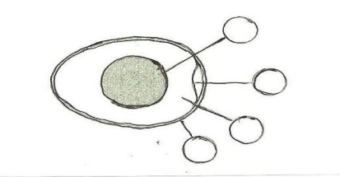

1. Желток; 2- скорлупа; 3-воздушная камера; 4- белок.

**5.Укажите название приспособлений для взбивания яиц**

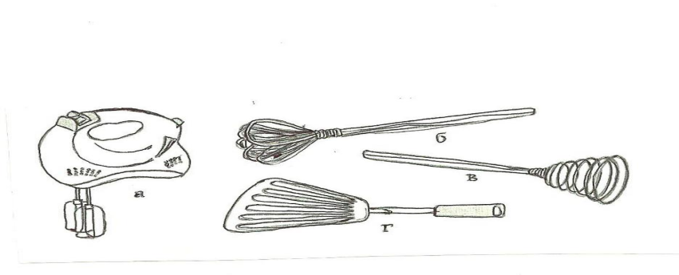

а _____________; б _____________; в ____________; г ______________

*Выберите правильные ответы:*

**6. Натуральные волокна растительного происхождения:**

1. Вискоза
2. Лён
3. Шерсть
4. Хлопок
5. Шёлк

*Выберите правильный ответ:*

**7. Как называются нити, идущие вдоль ткани?**

1. Нити утка.

2. Нити основы.

3. Кромка.

*Выберите правильный ответ:*

**8. Как называется процесс переплетения нитей пряжи между собой:**

1. Прядение
2. Ткачество
3. Отдельное производство

**9. Проставьте буквы правильных ответов.**

* Какие волокна идут на производства ситца?
* Для каких волокон сырьём является шерсть животных?
* Как называются нити, идущие вдоль ткани?
* Что образуется по краям ткани при её изготовлении?
* У какой ткани лицевую сторону определяют по чистоте отделки?
* У каких тканей рисунок на лицевой и изнаночной сторонах одинаковой?

А - химические волокна; Б – натуральные волокна; В – нити основы; Г – нити утка;

Д - с печатным рисунком; Ж – пестротканая ткань; З – кромка.

*Выберите правильный ответ:*

**10. Начиная работу на швейной машине, что нужно опускать в первую очередь:**

1. Иглу
2. Лапку
3. Регулятор натяжения верхней нити

*Выберите правильный ответ:*

**11. С каким приводом скорость бытовой швейной машины будет больше:**

1. Ручным
2. Электрическим
3. Ножным

**12. Обозначьте номера элементов и узлов швейной машины, через которые заправляется верхняя нить.**

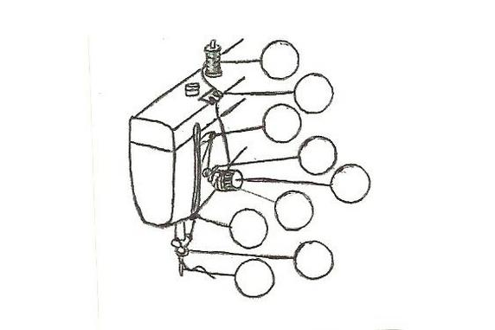

1, 2, 3 – нитенаправители; 4-шайба; 5- компенсационная пружина; 6- игла; 7-катушка; 8-регулятор натяжения верхней нити; 9- нитепритягиватель.

**13. Нарисуйте геометрический орнамент.**

*Выберите правильный ответ:*

**14. Что такое строчка:**

1. Законченный процесс переплетения нитей
2. Расстояние между одинаковыми проколами иглы
3. Ряд повторяющихся стежков на ткани

**1. 2. 3.**

**15. С помощью чего снимают мерки?**

а) линейкой;

б) циркулем;

в) рулеткой;

г) сантиметровой лентой

**16. Напишите какие из предметов на рисунке нужны для рукоделия?**

[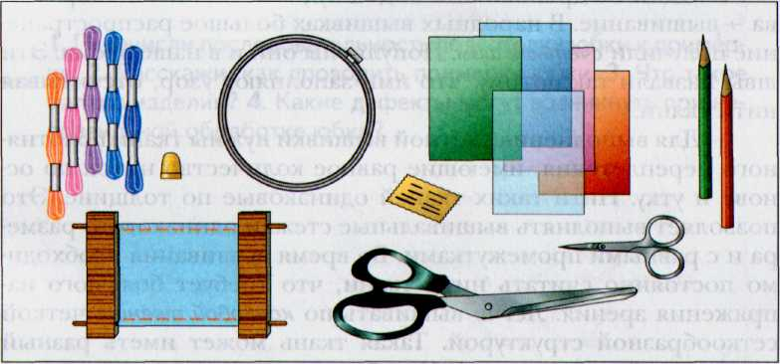](http://xreferat.ru/image/71/1306547431_1.jpg)

**20 . Какие правила безопасности надо соблюдать при выполнении ручных работ?** Обведите нужную букву.

**1. До начала работы:**

*а) посчитать количество иголок и булавок в игольнице;*

*б) проверить наличие резинового коврика.*

**2. Во время работы:**

*а) проверить исправность машины;*

*б) класть ножницы справа с сомкнутыми лезвиями, направленными от себя.*

**3. По окончании работы:**

*а) выключить утюг;*

*б) посчитать количество иголок и булавок в игольнице.*

*Их должно быть столько,сколько было в начале работы.*

**Результат освоения определяется следующим образом:**

|  |  |  |
| --- | --- | --- |
| Оценка успешности выполнения заданий (в %) | Уровневая оценка знаний | Традиционная оценка учащихся 5 класса |
| 86% - 100% | Высокий | Отлично |
| 66 %  - 85 % | Выше среднего | Хорошо |
| 50%  -  65% | Средний уровень | Удовлетворительно |
| Менее 50% | Низкий уровень | Неудовлетворительно |

# ЦИФРОВЫЕ ОБРАЗОВАТЕЛЬНЫЕ РЕСУРСЫ И РЕСУРСЫ СЕТИ ИНТЕРНЕТ

https://[www.uchportal.ru/load/47-2-2](http://www.uchportal.ru/load/47-2-2) <http://school-collection.edu.ru/>

<http://um-razum.ru/load/uchebnye_prezentacii/nachalnaja_shkola/18> <http://internet.chgk.info/>

<http://www.vbg.ru/~kvint/im.htm>